

**Bilgisayar ve Bilişim Fakültesi  
Bilgisayar Mühendisliği Bölümü**

**Lojik Devreler Laboratuvarı Deney Raporu  
Deney # 3**

**Grup No:** M15

|  |  |
| --- | --- |
| **Deneyi Yapanlar** | |
| 040080153 | Serkan Güler |
| 040080200 | Burak Gür |
| 040090533 | Abdullah Aydeğer |

**Deneyi Yaptıran:** Araş. Gör. Ahmet Aycan Atak

**A) Amaç:** Deneyin amacı, kurulacak devreler ile işaretsiz ve işaretli ikili sayılar üzerindeki aritmetik işlemlerin ve işaret, elde, borç, taşma kavramlarının incelenmesidir. Ayrıca bir ALB tüm devresi üzerinde temel işlemler uygulanacaktır.

**B) Devre Çizimleri ve Sonuçları**

**Deney 3.1:**

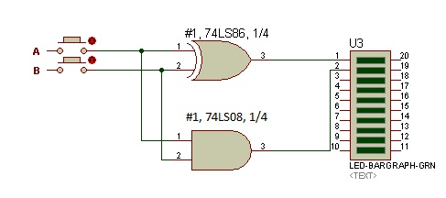

|  |  |  |  |
| --- | --- | --- | --- |
| A | B | YT | E |
| 0 | 0 | 0 | 0 |
| 0 | 1 | 1 | 0 |
| 1 | 0 | 1 | 0 |
| 1 | 1 | 0 | 1 |

Tablodan da görüldüğü gibi, YT ve E’nin indirgenmiş halleri;

YT = A B

E = A.B

**Deney 3.2:**

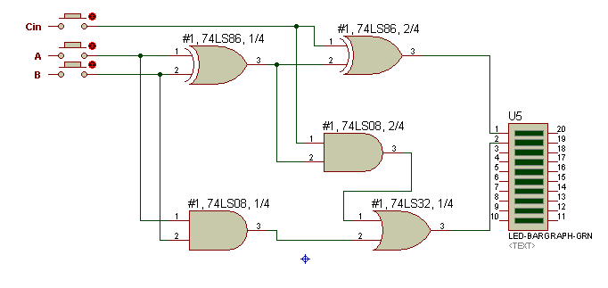

|  |  |  |  |  |
| --- | --- | --- | --- | --- |
| A | B | C | TT | E |
| 0 | 0 | 0 | 0 | 0 |
| 0 | 0 | 1 | 1 | 0 |
| 0 | 1 | 0 | 1 | 0 |
| 0 | 1 | 1 | 0 | 1 |
| 1 | 0 | 0 | 1 | 0 |
| 1 | 0 | 1 | 0 | 1 |
| 1 | 1 | 0 | 0 | 1 |
| 1 | 1 | 1 | 1 | 1 |

Tablodan da görüldüğü gibi ve gerekli indirgemeler yapıldığında aşağıdaki sonuçlar elde edilir:

TT = A B C

E = A.B + A.C + B.C

**Deney 3.3:**

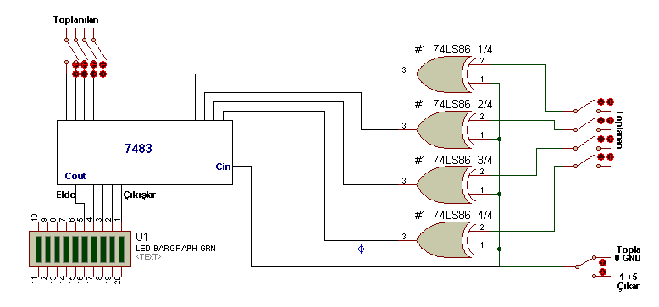

İşaretsiz Toplama:

|  |  |  |  |  |
| --- | --- | --- | --- | --- |
| SAYI1 | SAYI2 | ELDE | 2’Lİ SONUC | 10’LU SONUC |
| 0101 | 0111 | 0 | 1100 | 12 |
| 1101 | 1001 | 1 | 0110 | 22 |
| 1111 | 1111 | 1 | 1110 | 30 |
| 0110 | 1101 | 1 | 0011 | 19 |

İşaretli Toplama:

|  |  |  |  |  |  |  |  |
| --- | --- | --- | --- | --- | --- | --- | --- |
| SAYI1 | SAYI2 | TAŞMA | SONUÇ İŞARETİ | | 2’Lİ SONUÇ | | 10’LU SONUÇ |
| 0101 | 0111 | VAR | - | Gösterilemez | | Gösterilemez | |
| 1101 | 1001 | VAR | + | Gösterilemez | | Gösterilemez | |
| 1111 | 1111 | YOK | - | 1110 | | -2 | |
| 0110 | 1101 | YOK | + | 0011 | | +3 | |

İşaretsiz Çıkarma:

|  |  |  |  |  |
| --- | --- | --- | --- | --- |
| SAYI1 | SAYI2 | BORÇ | 2’Lİ SONUC | 10’LU SONUC |
| 0101 | 0111 | 1 | Gösterilemez | Gösterilemez |
| 1101 | 1001 | 0 | 0100 | 4 |
| 1111 | 1111 | 0 | 0000 | 0 |
| 0110 | 1101 | 1 | Gösterilemez | Gösterilemez |

İşaretli Çıkarma:

|  |  |  |  |  |  |  |  |
| --- | --- | --- | --- | --- | --- | --- | --- |
| SAYI1 | SAYI2 | TAŞMA | SONUÇ İŞARETİ | | 2’Lİ SONUÇ | | 10’LU SONUÇ |
| 0101 | 0111 | YOK | - | 1110 | | -2 | |
| 1101 | 1001 | YOK | + | 0100 | | 4 | |
| 1111 | 1111 | YOK | + | 0000 | | 0 | |
| 0110 | 1101 | VAR | - | Gösterilemez | | Gösterilemez | |

**Deney 3.4:**

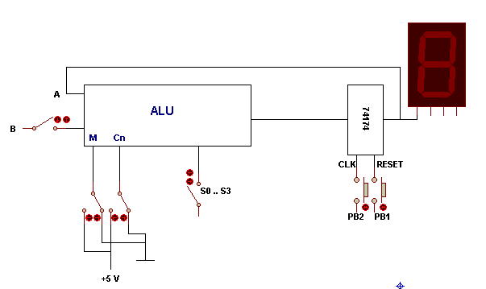

**Raporda İstenenler:**

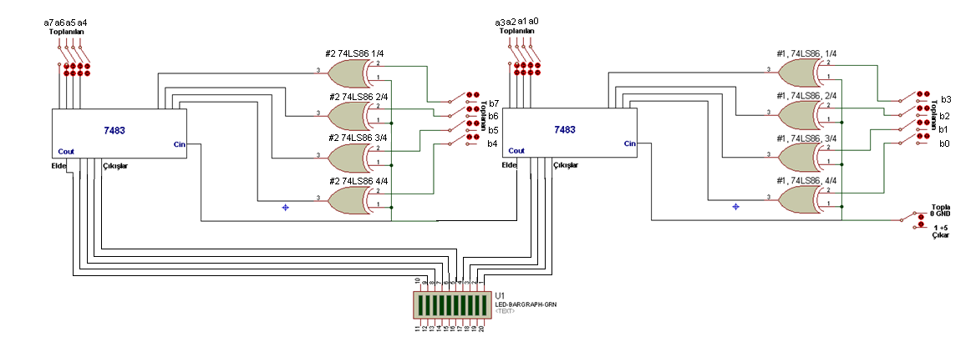

Birinci toplama devresine B sayısının ve A sayısının ilk 4 bitleri girip toplanıyor. Elde çıkışı ikinci toplama devresinin elde girişine(Cin) bağlanıyor. A ve B sayılarının ikinci 4 bitlik kısımlarıyla toplama yapılıyor ve sonuç ledlerden gözlenebilir.